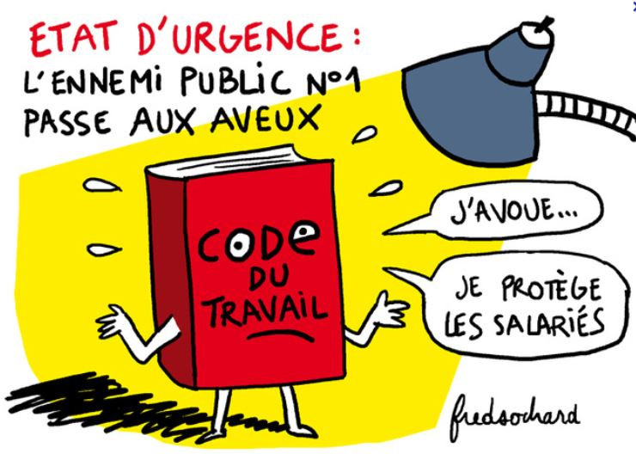

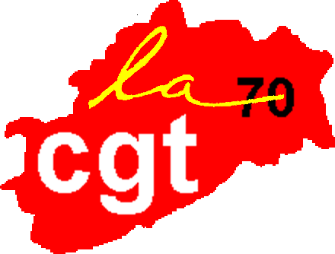

puisque sans versement de la prime de précarité.

C’est la précarisation des emplois qui deviendrait la norme, ce serait alors très vite la disparition de tout emploi stable en CDI. Déjà 8 jeunes sur 10 sont embauchés aujourd’hui en contrat de plus en plus court !

Si le droit du travail reste très protecteur, c’est parce que plus de 90 % des actifs sont couverts par des conventions collectives. Demain si ce projet de loi aboutit, ces garanties pourraient disparaitre, au gré des négociations sous pression, soumises au chantage à l’emploi dans chaque entreprise.

Comme à GM&S aujourd’hui, les grands groupes pourraient désormais organiser les difficultés d’une entreprise dont ils veulent se débarrasser en France pour aller produire ailleurs à moindre coût.

Avec la loi XXL, c’est le dumping social et les licenciements boursiers institutionnalisés ! Des milliers d’emplois, particulièrement dans l’industrie, sont menacés !

Désormais votre contrat de travail ne vous protégerait plus, l’employeur aurait la possibilité de se débarrasser de vous si vous n’acceptez pas une modification de votre contrat de travail à la baisse en matière de rémunération par rapport à l’augmentation de votre temps de travail.

Les employeurs pourraient facilement calculer le coût de l’indemnité de licenciement et son amortissement avec l’embauche d’un jeune de qualification également mais moins bien payé que vous.

Un employeur « oublie » de transmettre dans les délais légaux votre contrat de travail en CDD, vous n’aurez plus la possibilité d’obtenir des juges, aux prud’hommes, la requalification du contrat en CDI. Ce sont des milliers de cas contentieux aujourd’hui !

En cas d’accord de branche, les contrats en CDD pourraient être renouvelés jusqu’à cinq ans (normes européennes), les délais de carence entre deux CDD pourraient être remis en cause, favorisant la multiplication de contrats plus courts renouvelés ou pas.

Les CDI de chantier, de mission ou de projet seraient généralisés à toutes les professions, à moindre coût





**MANIFESTATION – Mardi 12 Septembre 2017**

RASSEMBLEMENT A VESOUL

10H PLACE DES JETS D’EAU (Edwige Feuillère)

Avec la CGT, défendons ensemble un code du travail, des conditions de travail, des salaires, une sécurité sociale, des services publics renforcés et dignes du XXIe siècle.

Le 12 septembre, partout déposons nos cahiers revendicatifs dans les entreprises, les administrations,

Les services. Ensemble, imposons par la grève et l’action collective, l’ouverture de négociations pour un code du travail renforcé et plus protecteur pour toutes et tous.

**Le 12 septembre, rejoignez la CGT, syndiquez-vous, agissez par l’arrêt de travail, participez aux manifestations !**

C’est le pot de fer contre le pot de terre !

Cela aboutirait automatiquement à des reculs énormes en matière de conditions de travail, de rémunération, de droits sociaux…

créé par la Sécurité Sociale.

Ce serait donc moins de retraite, moins de soins, moins de couverture chômage, moins d’allocations famille, moins de services publics…

Tous perdants, salariés du privé, fonctionnaires, retraités, privés d’emplois ! L’augmentation de la CSG en lieu et place des cotisations sociales conduira à remettre en cause le principe de solidarité tout au long de la vie

particulièrement pour les salariés de petites et moyennes entreprises. Ces entreprises sont souvent dépendantes de groupes financiers pour qui elles travaillent en sous-traitance et c’est sur la baisse de vos conditions de travail et de votre salarie que se concluront les marchés.

Les règles en matière de congés – y compris maternité – de primes diverses, de 13ème mois, pourraient être négociés en renégociés à la baisse sans aucune garantie d’une entreprise à l’autre. C’est le retour à la loi de la jungle et à la mise en concurrence des salariés,

La mise en place d’un référendum à la seule initiative de l’employeur, le choix de tenir des négociation avec des salariés sans mandat syndical donc non protégés, isolés, peu ou pas formés à la négociation, remet en place des relations très déséquilibrées.

Toxiques, postes dangereux, polluants…) en toute impunité pour les entreprises.

Le rétablissement du jour de carence dans la fonction publique en cas d’arrêt maladie va limiter l’accès aux soins pour des raisons financières à des milliers d’entre vous, à l’instar du secteur privé. Il faut au contraire garantir dans le privé comme dans le secteur public une prise en charge sans perte de salaire, dès le premier jour de maladie.

* Banalisation du travail de nuit dans le commerce.
* Remise en cause de la pénibilité.
* Destruction du CHSCT, cet outil utile pour vous protéger contre les accidents et maladie professionnelles !

Même les travailleurs en situation de handicap ne sont pas à l’abri de règles qui varient d’une entreprise à l’autre… Salarié kleenex, le temps d’un chantier, vous pourriez être exposés à des risques graves (produits